Министерство образования и науки Российской Федерации
Федеральное государственное автономное образовательное учреждение высшего образования
«Пермский национальный исследовательский политехнический университет»
Электротехнический факультет
Кафедра «Информационные технологии и автоматизированные системы»
Направление 09.03.01 – «Информатика и вычислительная техника»

Дисциплина: «Управление проектами автоматизированных систем управления»
Профиль: «Автоматизированные системы обработки информации и управления»
Семестр 6

ОТЧЕТ
по лабораторной работе №1
Тема: «Начальная стадия создания программного проекта»

Выполнил: студент группы АСУ-22-1б
Игошев М. И. ___________
Проверил: доцент кафедры ИТАС
Прозорова Л. Ю. ___________
Дата ______

Пермь, 2025
Цель работы
Получение навыков работы на начальных этапах проектирования программных продуктов и систем; знакомство с основными элементами и освоение навыков работы с интерфейсом системы, умения вводить и редактировать задачи проекта.
Постановка задачи
- Построить диаграмму проектирования программного продукта, используя методологию SADT;
- Создать новый файл проекта «База данных» и выполнить операции редактирования данных в представлении Диаграмма Ганта;
- Ввод набора задач из программного проекта.

Ход работы
1 задание
1.1 Жизненный цикл
- Исследование предметной области
- Сбор требований и анализ требований
- Разработка технического задания
- Интеграция с библиотечными системами
- Обучение персонала и разработка технической документации
- Внедрение системы

1.2 SADT диаграммы
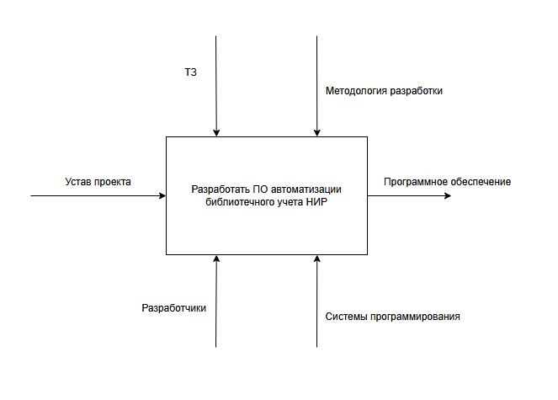
Рисунок 1 – A0 диаграмма

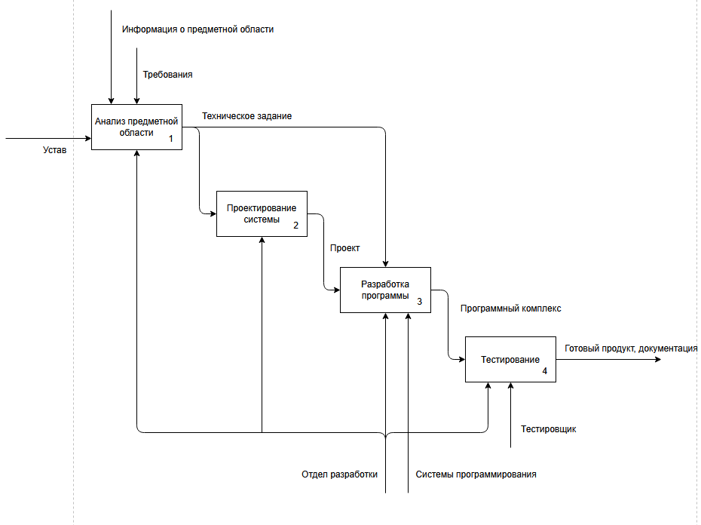
Рисунок 2 – IDEF0 диаграмма процесса разработки приложения

2 задание
Создание проекта MS project
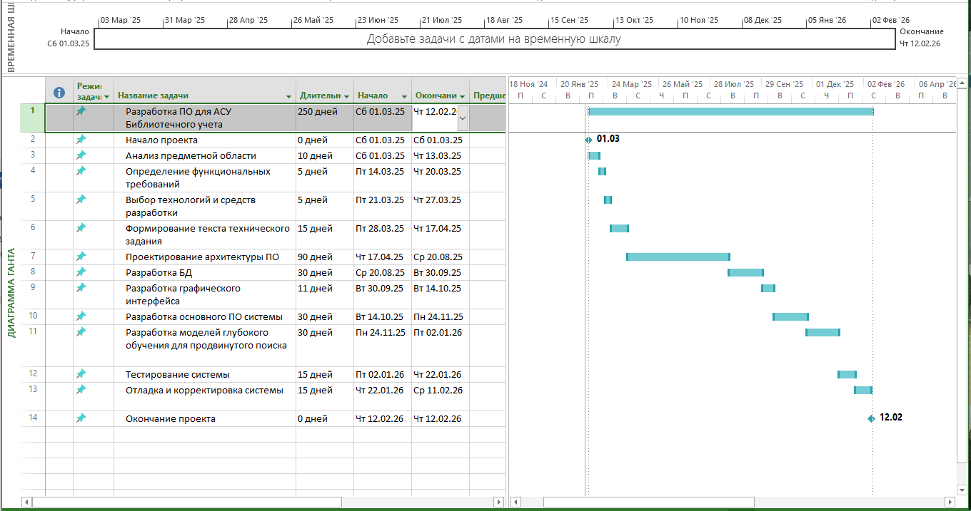
Рисунок 3 – Диаграмма Ганта из MS Project

3. Ответы на контрольные вопросы
1. Покажите на интерфейсе вкладки и поясните их функциональное назначение.
Вкладка Задача содержит кнопки для добавления и форматирования задач, а также работы с ними. В группе Вставить собраны команды, позволяющие вставить задачу требуемого типа (задачу, веху, повторяющуюся или суммарную задачу). В группе Задачи можно выбирать (менять) способ планирования задачи (ручное или автоматическое). В группе Планирование можно отмечать процент выполнения задачи, связывать задачи между собой, деактивировать задачу. В группе Свойства кнопкой Сведения можно открыть ОД Сведения о задаче, чтобы установить или изменить различные параметры для выделенной задачи.
Кнопки на вкладке Ресурс позволяют справиться с непростой задачей управления ресурсами, используемыми в работе над проектом. На этой вкладке можно добавлять ресурсы, назначать их задачам и выравнивать загрузку ресурсов, для которых она превышает допустимый уровень. В группе Свойства кнопкой Сведения можно открыть ОД Сведения о ресурсе, чтобы установить или изменить различные атрибуты ресурса.
Вкладка Проект используется для работы со сложными функциями управления проектами, включающими свойства проекта, планирование и отчетность. Например, команды на этой вкладке позволяют вставлять под проекты, определять коды СДР, добавлять настраиваемые поля, создавать наглядные отчеты и т.п.
На вкладке Вид можно выбирать различные представления, доступные в приложении Project 2010, а также настраивать текущее представление. С помощью команд этой вкладки данные в представлении можно сортировать, фильтровать, группировать. В группе Масштаб находятся команды настройки (в том числе быстрой настройки) шкалы времени. Команды в группе комбинированный режим позволяют добавлять или скрывать временную шкалу, а также показывать комбинированные представления. Здесь же находятся команды управления окнами проектов и создания макросов.
Также есть контекстная вкладка Формат, которая включает дополнительные инструменты для открытого в данный момент представления. Кнопки, расположенные на ней, позволяют настраивать различные элементы для представлений всех типов — текст, столбцы, цвета и т.д. Каждому типу представления соответствует собственный набор групп и кнопок. Этот набор изменяется автоматически при изменении представления.

2. Покажите на интерфейсе функциональные группы и поясните их назначение.
Функциональные группы распределены по вкладкам Задача, Ресурс, Проект и Вид. Например, во вкладке Задачи, в группе Свойства кнопкой Сведения можно открыть ОД Сведения о задаче, чтобы установить или изменить различные параметры для выделенной задачи.

3. Как ввести в график проекта новую задачу?
Выделить в столбце Название задачи свободную ячейку и вписать задачу, либо воспользоваться командой задача в группе вставить.

4. Как ввести длительности задач проекта?
В столбце Длительность в соответствующей ячейке, пользуясь стрелками, выбрать нужную длительность задачи, либо ввести ее самостоятельно.

5. Как вставить новый столбец?
Нажать ПКМ на любой существующий столбец и выбрать команду Вставить столбец.

6. Опишите способы изменения шкалы времени графика.
Можно изменить масштаб шкалы времени, доступны варианты: часы, четверти дня, дни, недели, декады, месяца, кварталы, полугодия, годы.

7. Чем отличается временная шкала в функциональной группе Комбинированный режим от шкалы времени в группе Масштаб?
Временная шкала в группе Комбинированный режим – представление проекта высокого уровня, позволяющее отобразить и контролировать проект на линейке времени. Шкала времени в группе Масштаб позволяет сменить масштаб отображаемого времени.

8. Опишите способы выбора представлений графиков проекта.
На вкладке Вид можно выбирать различные представления, доступные в приложении Project 2010, а также настраивать текущее представление. С помощью команд этой вкладки данные в представлении можно сортировать, фильтровать, группировать.

9. Что такое шаблоны проектов?
Шаблон – это особый тип документа, при его открытии и последующем изменении создается копия файла. Исходный (шаблонный) документ при этом остается неизменным, как и его местоположение на диске.

10.Какое расширение имеет файл проекта в системе Microsoft Project 2010?
Файл проекта в системе Microsoft Project 2010 имеет расширение mpp.

